
Plan Fin de Semana
Sección “A”
31/05/2026
Autor: Andy Antonio Ajin Rodríguez
Carnet: 9941-25-104
Catedrático: Ing. David Alvarez

Evidencia de Proyecto Final Ultima parte

Programación I

Facultad de Ingeniería en sistemas de Información
Universidad Mariano Gálvez de Guatemala

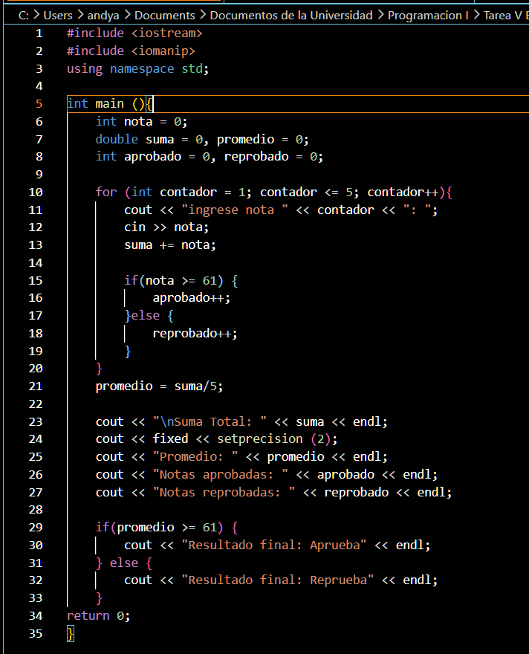
Evidencia Final – Sistema de Gestión de Ventas e Inventario

Módulo 1 – Gestión de Productos
Este módulo permite administrar el catálogo de productos de la tienda. Las funcionalidades implementadas son:

- Registrar nuevos productos en el archivo binario productos.dat.
- Listar todos los productos disponibles con sus datos principales.
- Buscar productos por código o por nombre mediante búsqueda secuencial.
- Actualizar el stock de productos existentes.
- Modificar el precio de un producto registrado.
- Eliminar o desactivar productos para mantener la integridad del inventario.

Modulo 1 Gestión de Productos:
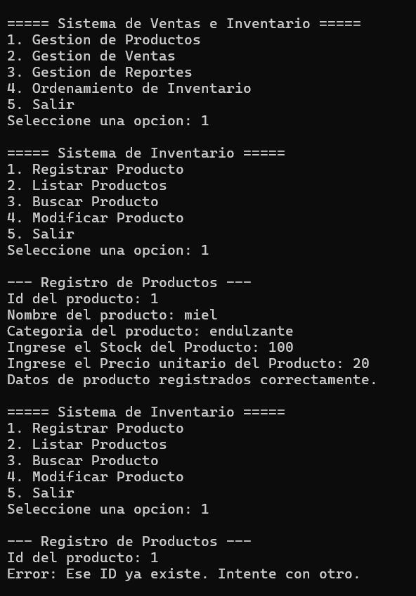
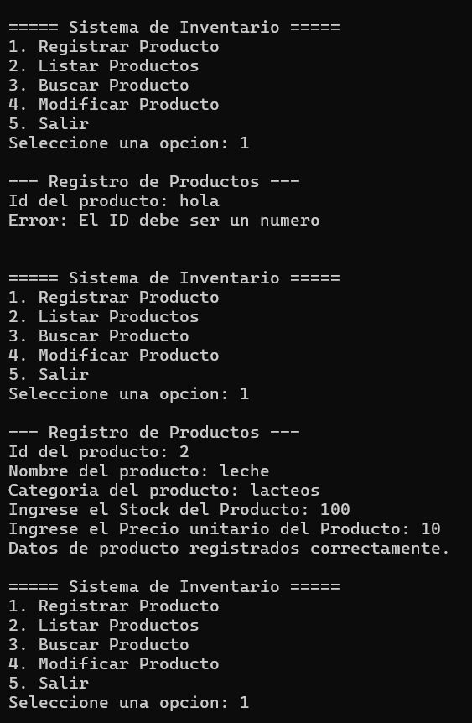
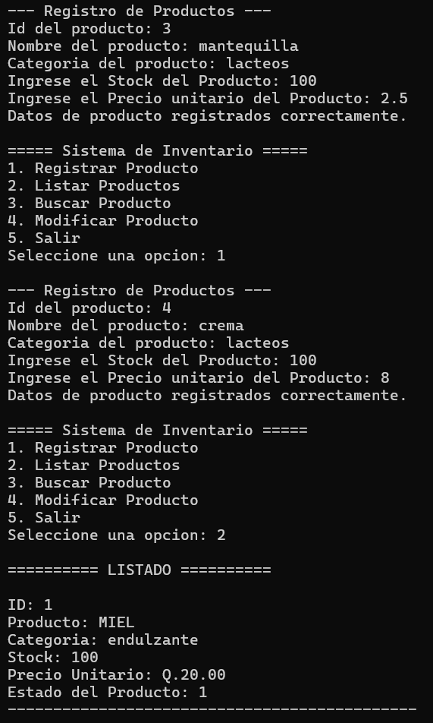
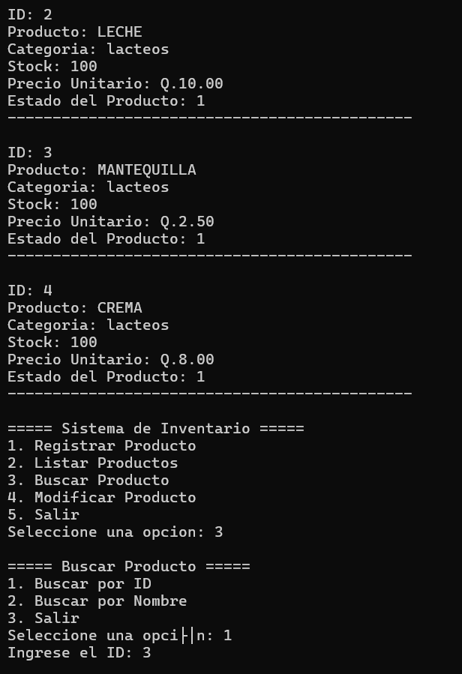
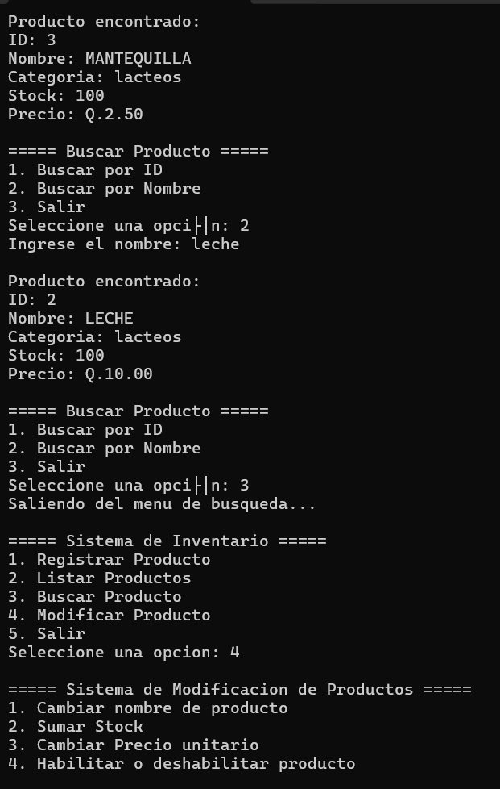
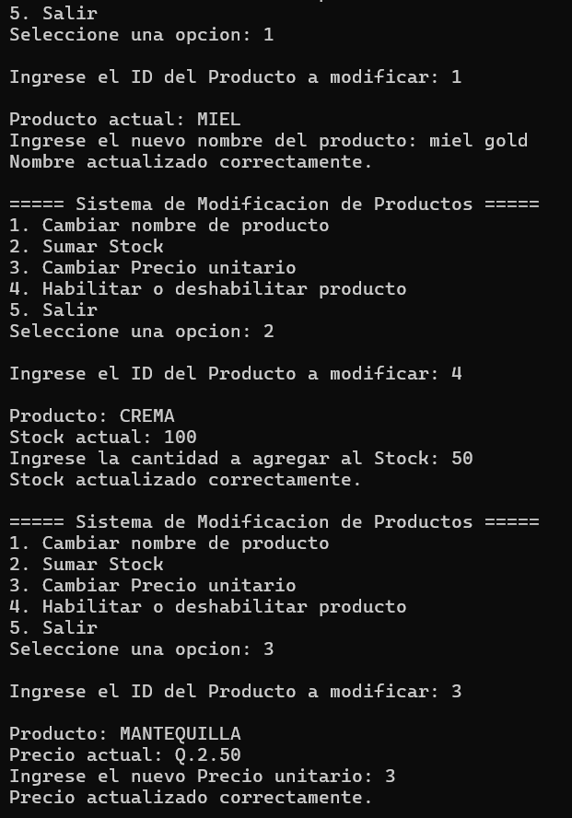
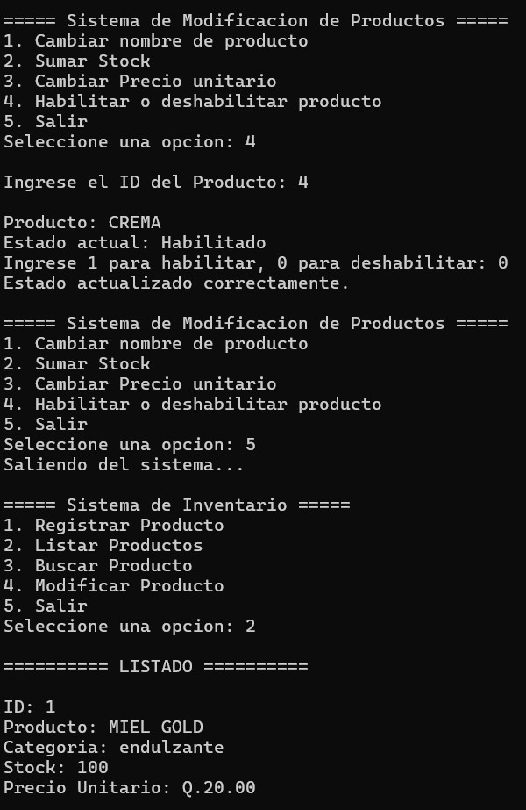
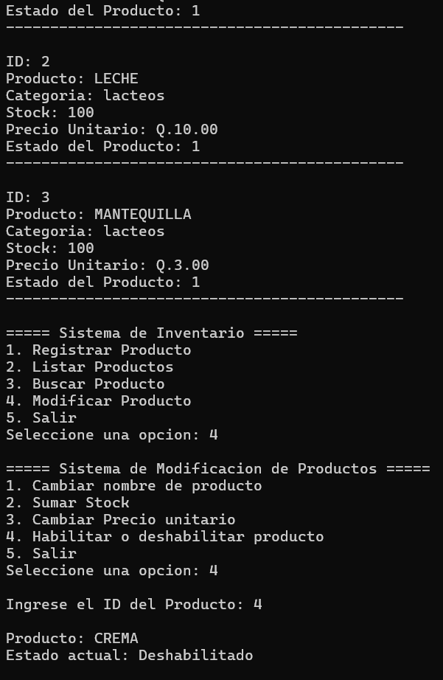
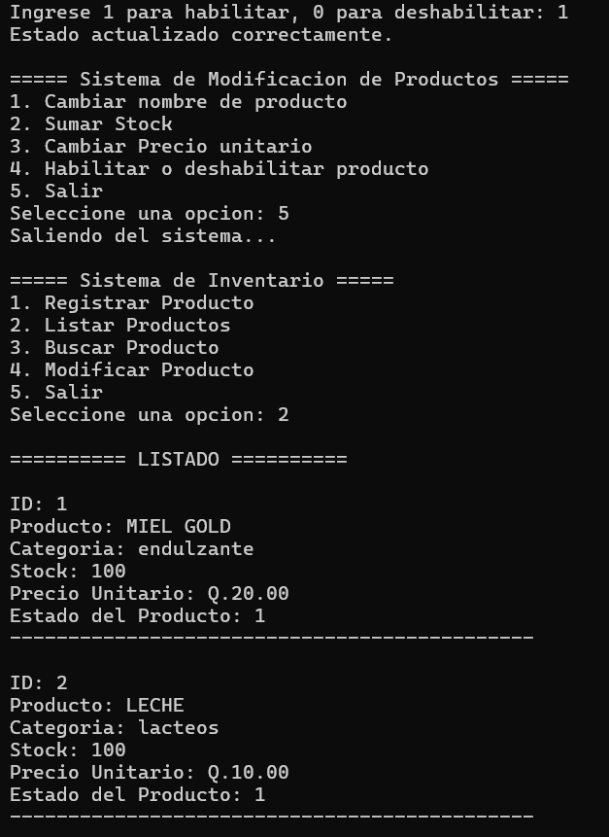
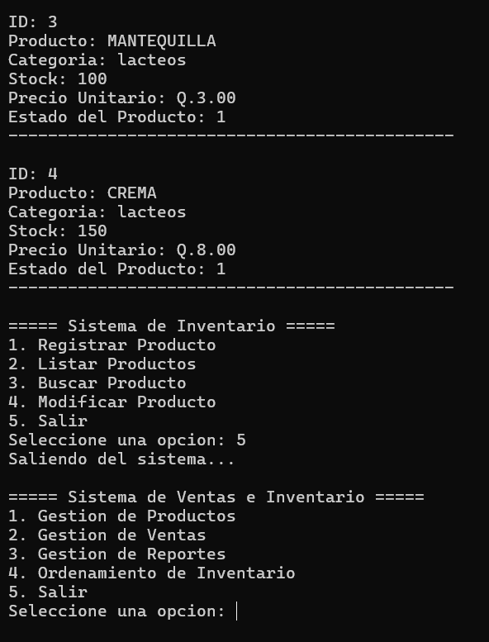

Módulo 2 – Proceso de Venta
Este módulo gestiona las operaciones de venta y descuenta automáticamente el stock. Incluye:

- Crear una nueva venta con múltiples productos seleccionados.
- Validar que el stock esté disponible antes de confirmar la venta.
- Calcular el subtotal de la compra.
- Aplicar el IVA correspondiente.
- Aplicar descuentos automáticos:
- Si el subtotal > Q500 → 5% de descuento.
- Si la cantidad total de artículos es múltiplo de 5 → bono/descuento adicional.
- Mostrar el total redondeado a dos decimales.
- Guardar la venta en el archivo binario ventas.dat.
- Descontar el stock automáticamente de los productos vendidos.

Modulo 2 Proceso de Venta:
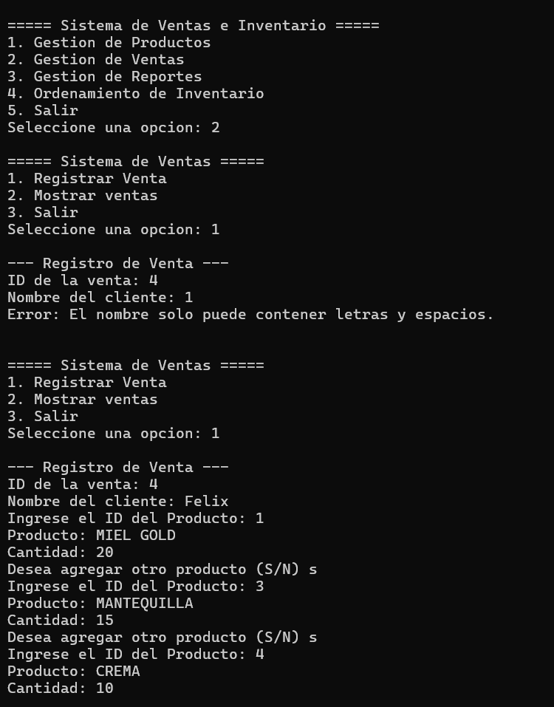
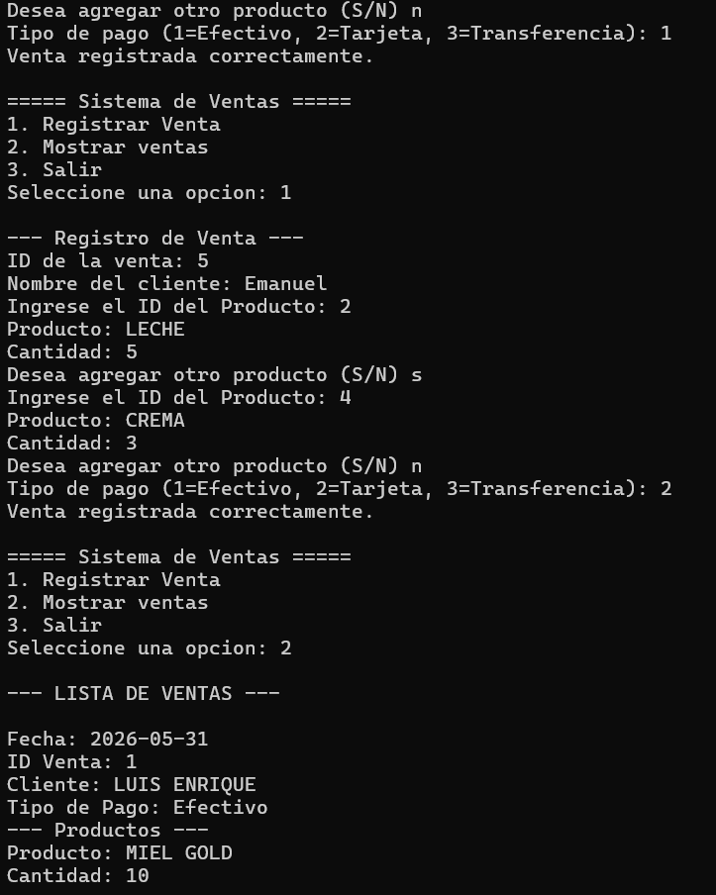
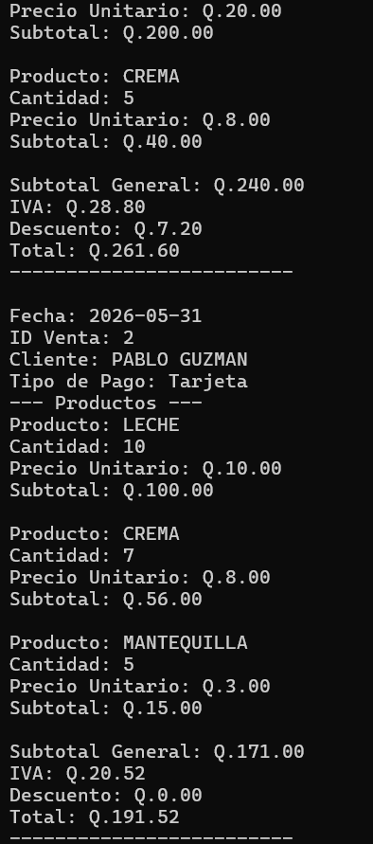
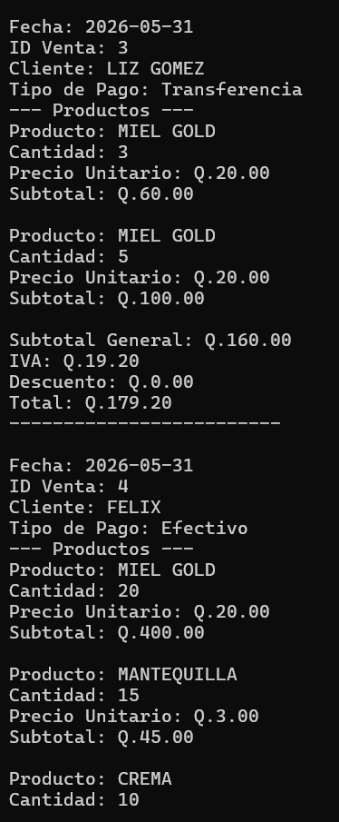
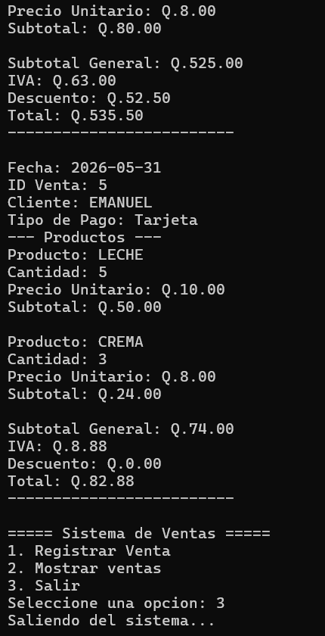

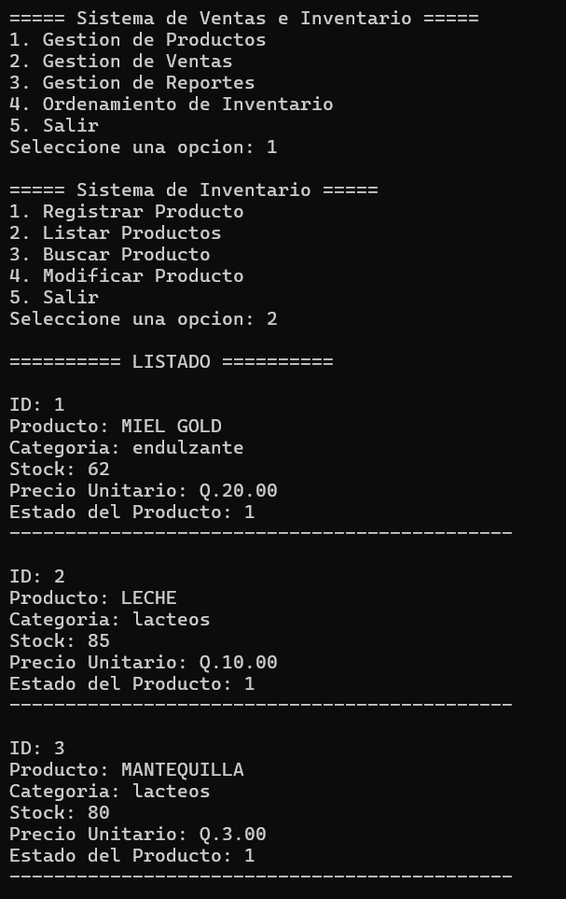
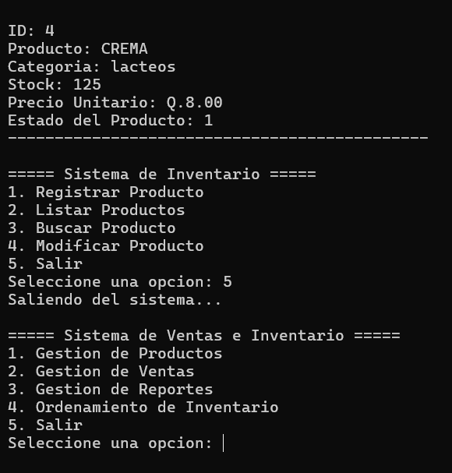
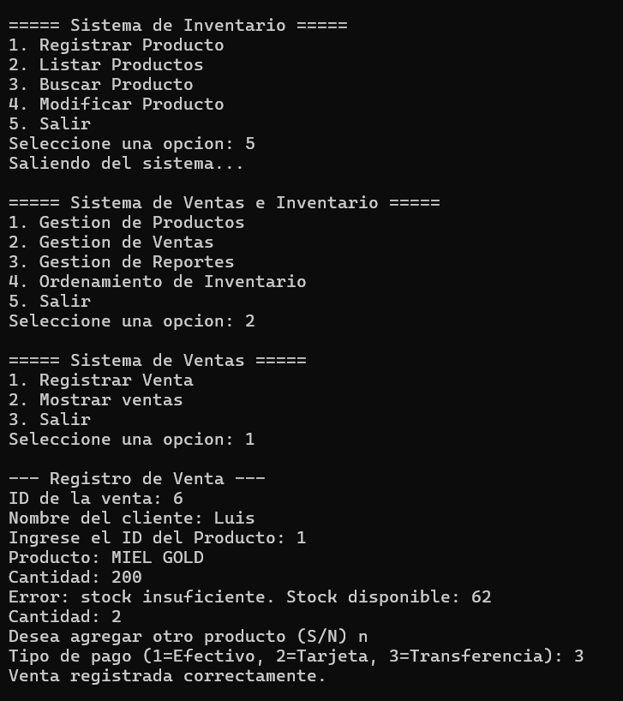
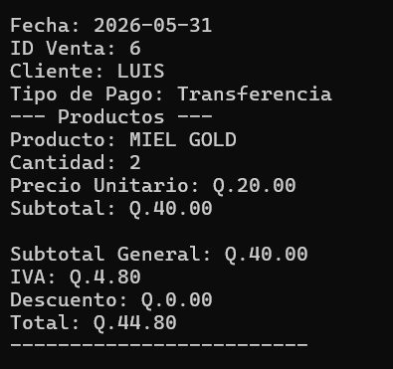

Módulo 3 – Reportes
Este módulo permite generar reportes estadísticos y de control:

- Mostrar productos con menor stock.
- Identificar los productos más vendidos.
Calcular las ventas totales del día.
- Registrar ventas por mes en una matriz ventasPorMes[12][N].
- Ordenar productos por:
- Precio ascendente/descendente.
- Stock ascendente/descendente.
- Ventas acumuladas.

Modulo 3 Reportes:
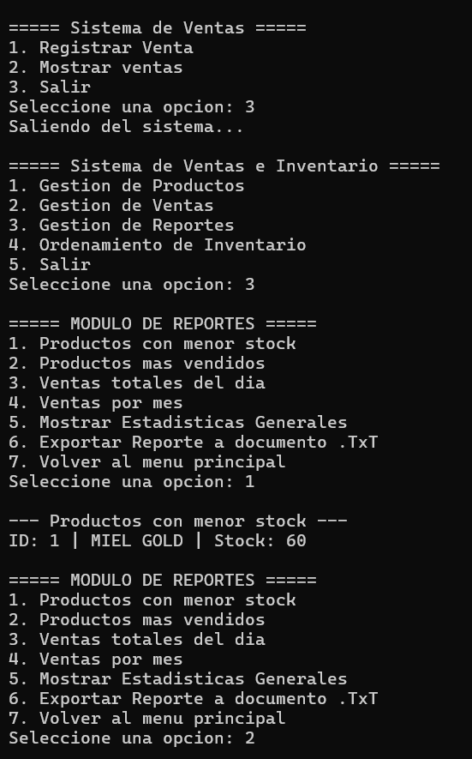
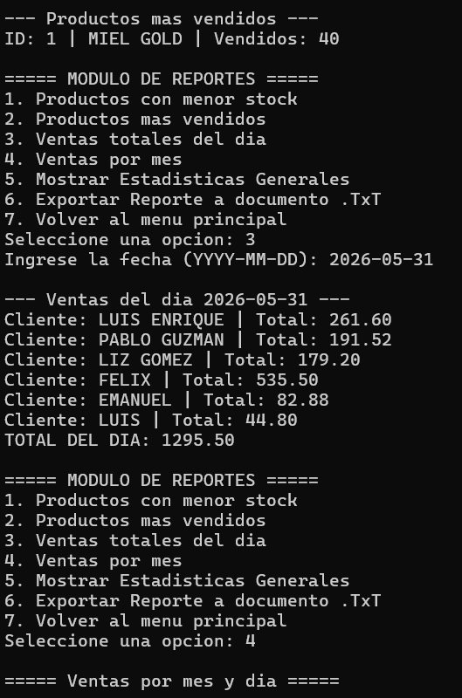
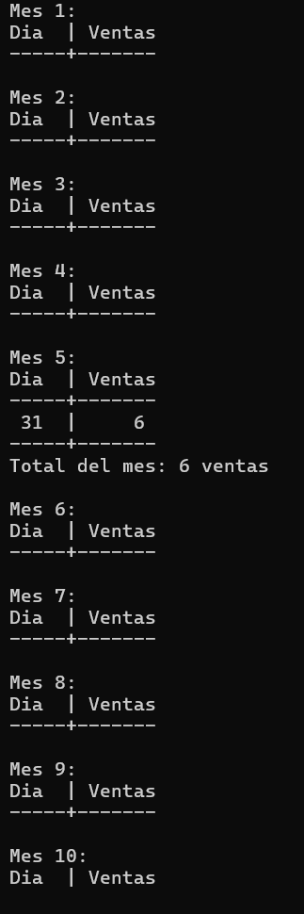
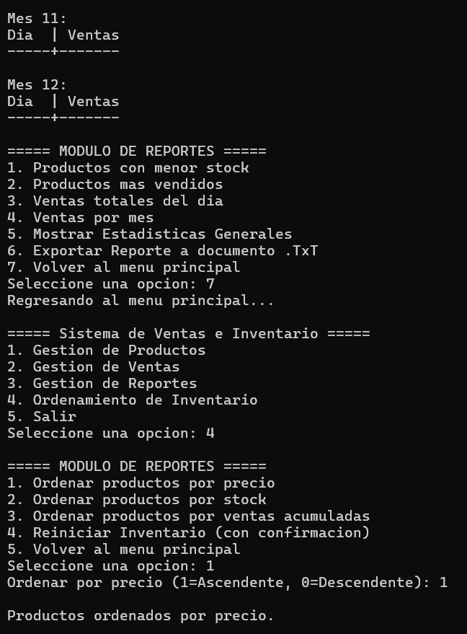
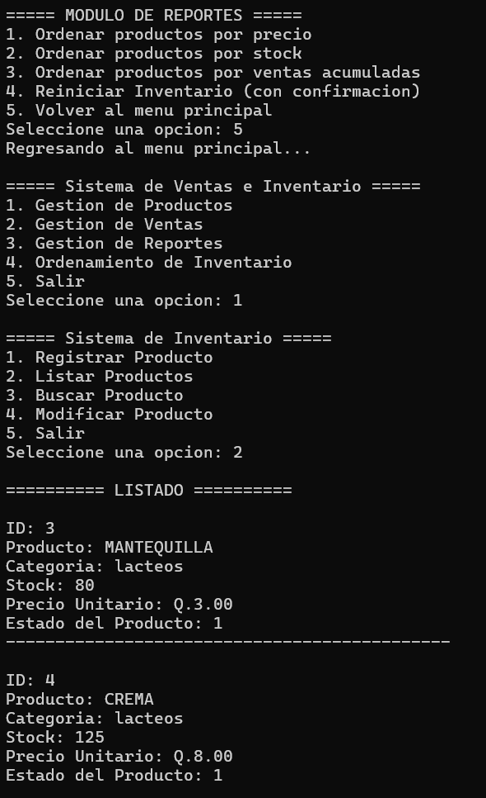
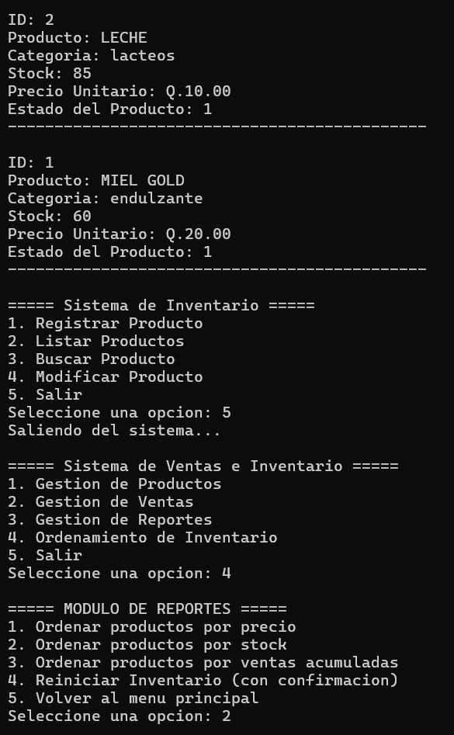
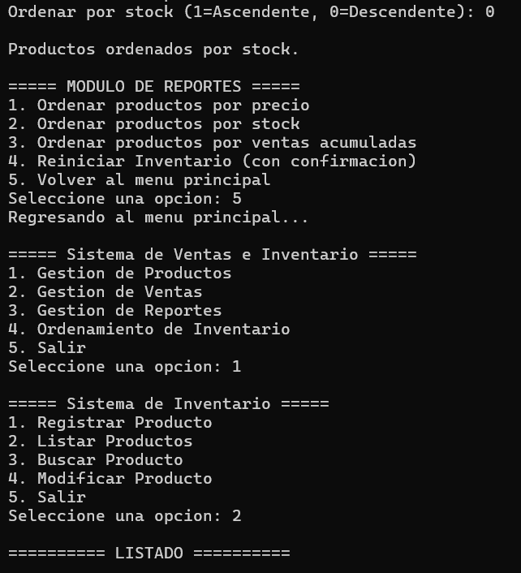

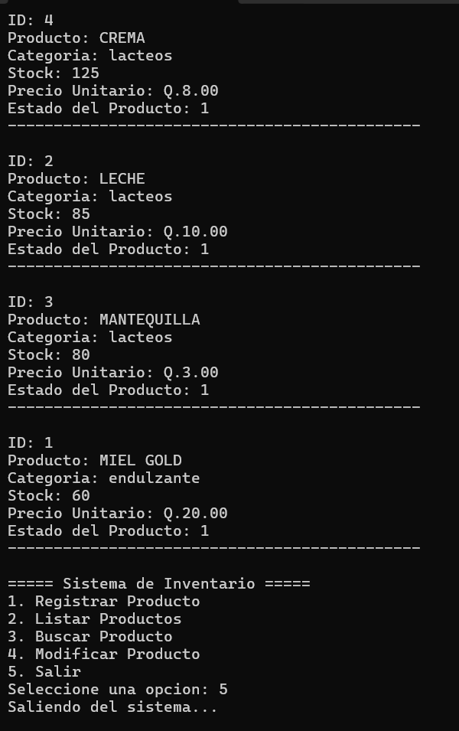
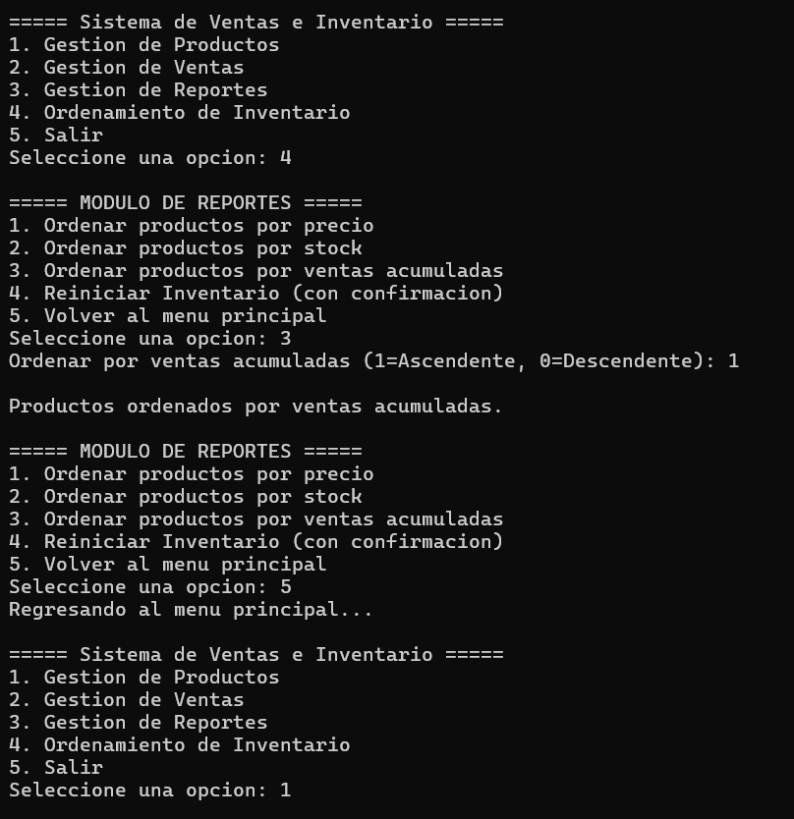
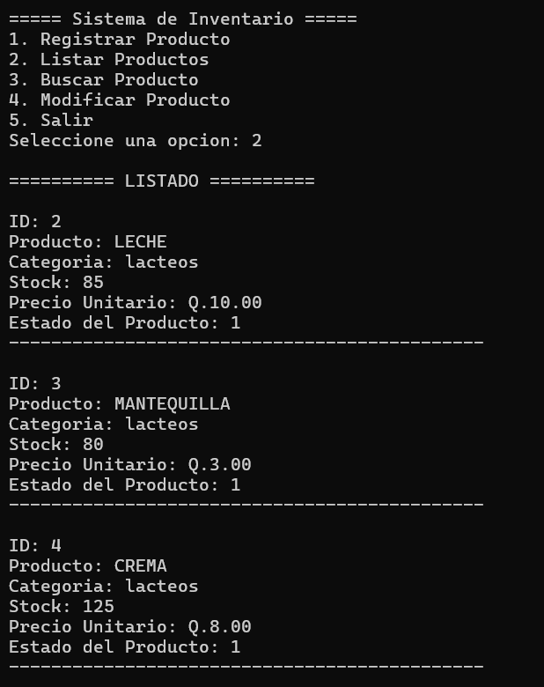
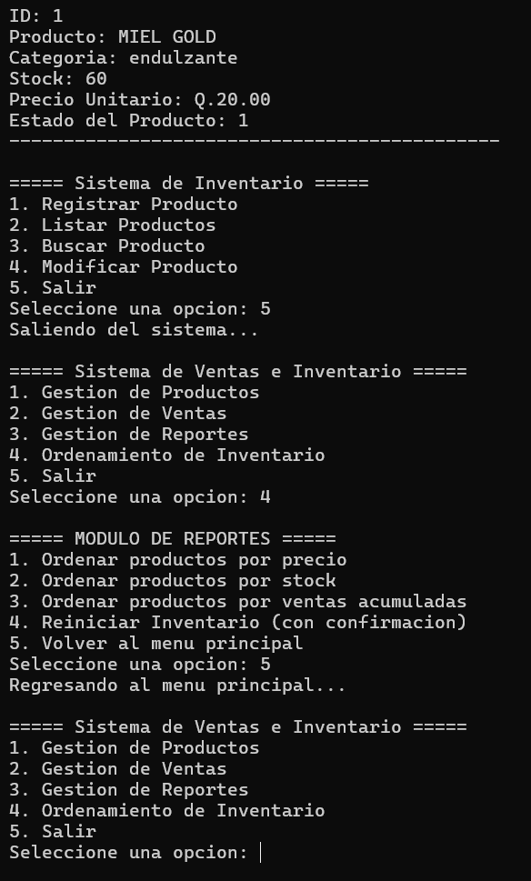
Módulo 4 – Utilidades del Sistema
Este módulo incluye funciones adicionales de soporte:

- Exportar reportes a un archivo de texto .txt.
- Reiniciar el inventario con confirmación de usuario.
- Mostrar estadísticas generales:
- Total de productos activos.
- Stock acumulado.
- Valor total del inventario.
- Precio promedio de los productos.

Modulo 4 Utilidades del sistema:
